

Министерство науки и высшего образования Российской Федерации

Федеральное государственное автономное образовательное учреждение высшего образования «Уральский федеральный университет имени первого

Президента России Б.Н. Ельцина» (УрФУ)

Институт радиоэлектроники и информационных технологий - РТФ

ОТЧЕТ ПО ПРОЕКТНОЙ РАБОТЕ

НА ТЕМУ: ОБУЧЕНИЕ ТЕХНИЧЕСКОМУ АНГЛИЙСКОМУ ЯЗЫКУ

ПО ДИСЦИПЛИНЕ: ПРОЕКТНЫЙ ПРАКТИКУМ

КОМАНДА: ППA1.ИРИТ-РТФ.ТАЯ П, АТ-03

Екатеринбург

2021

Содержание

Аналитика 3

Определение проблемы 3

Выявление целевой аудитории 3

Конкретизация проблемы 3

Подходы к решению проблемы 3

Определение платформы и стека для продукта 3

Анализ аналогов 4

SkyEng 4

Lingualeo 5

Memrise 6

Duolingo 7

English4it 8

ComputerLanguage 9

Требования к продукту 10

Формулировка требований к MVP продукта 11

Формулировка цели 11

Календарный план проекта (определение задач) 12

Проектирование 14

Архитектура системы 14

Сценарии использования системы 15

Прототипы интерфейса 17

Формирование контентной части 21

Разработка 22

Написание программного кода 22

Тестирование приложения 23

Оформление и внедрение контентной части 24

Аналитика

## Определение проблемы

Большинство начинающих и профессиональных специалистов в IT-сфере плохо знают технический английский, либо не знают вообще, из-за чего возникает трудность в обучении и понимании изученного материала.

## Выявление целевой аудитории

Наша аудитория состоит из русскоязычных IT-специалистов различных направлений и уровней профессиональной подготовки, объединенных потребностью в изучении технического английского, и имеющих базовый (на уровне средней школы) уровень знания разговорного и письменного английского.

## Конкретизация проблемы

При обучении, либо решении какой-либо задачи, у специалиста может возникнуть потребность в изучении документации или получения помощи у профессионального сообщества, но при отсутствии определенного уровня знания технического английского (в нашем случае базового) это будет сделать невозможно.

## Подходы к решению проблемы

Реализовать сервис, предоставляющий в удобном и понятном формате актуальные темы из IT-сферы, которые позволят специалистам увеличить словарный запас, а также улучшить навыки аудирования и чтения. Итогом обучения будет являться лучшее понимание и восприятие англоязычных ресурсов.

## Определение платформы и стека для продукта

Сервис будет представлять собой web-приложение на платформе ASP.NET MVC с использованием различных библиотек (EntityFramework, Identity и др.).

Развертывание и совместная разработка будут проходить с использованием Microsoft Azure, Azure DevOps, GitHub.

Frontend-составляющая проекта будет разрабатываться с использованием Gulp, который обеспечивает сборку HTML, SASS & SCSS, JS, подключаемые фреймворки и библиотеки.

## Анализ аналогов

[SkyEng](https://skyeng.ru/)

Стартовый экран сайта представлен на рисунке 1.

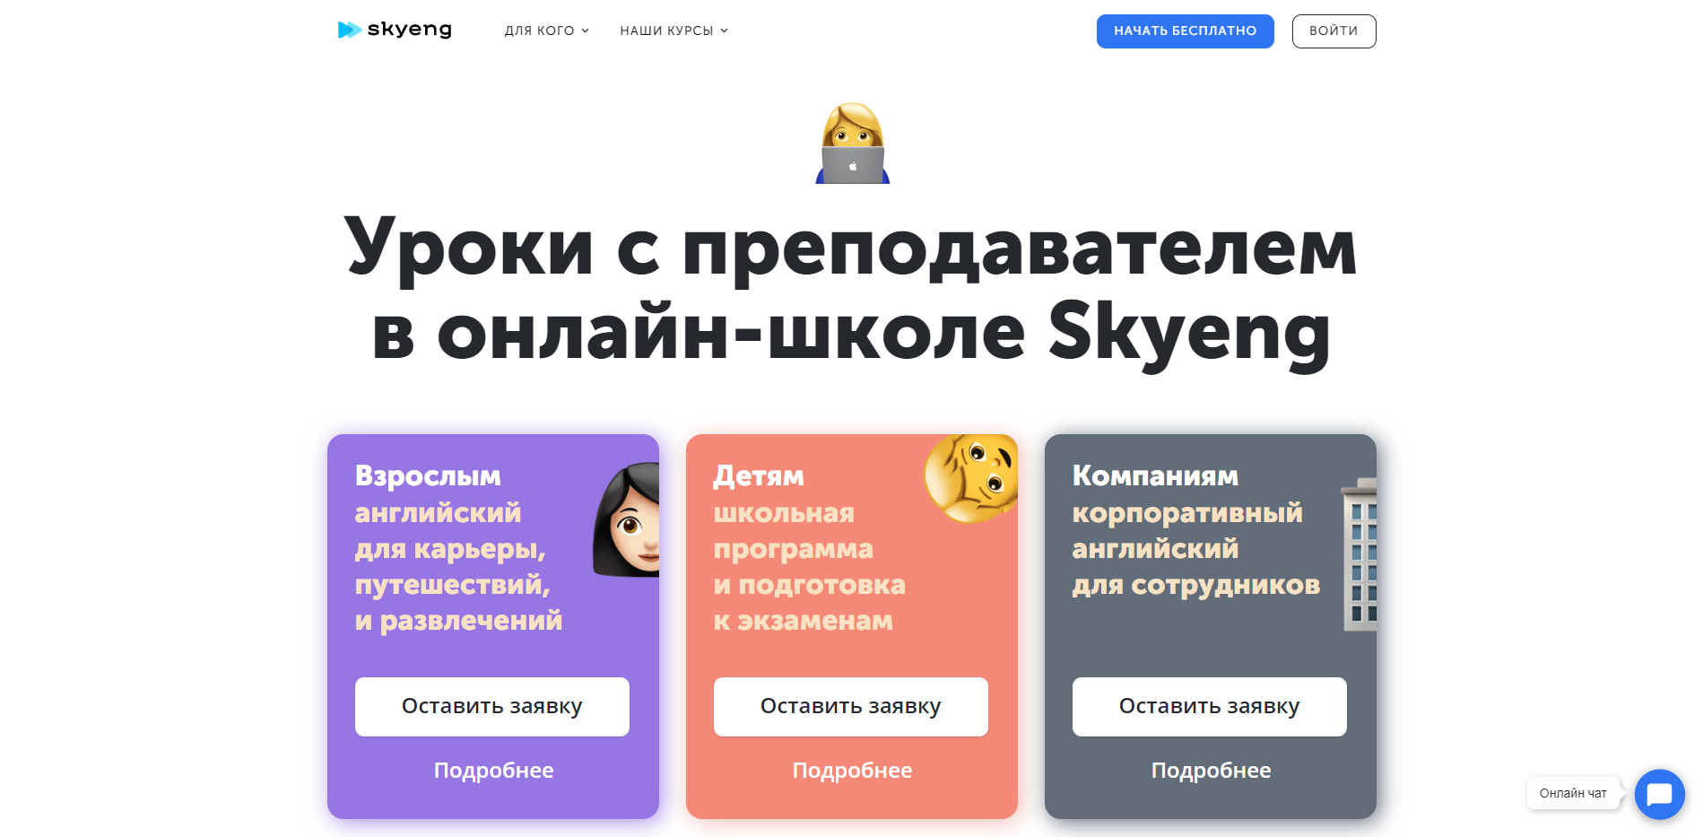

Рисунок 1 — Внешний вид сайта "SkyEng"

Российская онлайн-школа по изучению английского языка.

Есть возможность заниматься самостоятельно или с репетитором.

Имеются видео-лекции и упражнения с автоматической проверкой, словарь и статистика по всем занятиям.

Программа разбита на курсы, которые можно покупать по отдельности, вводное занятие бесплатно.

[Lingualeo](https://lingualeo.com/ru)

Стартовый экран сайта представлен на рисунке 2.

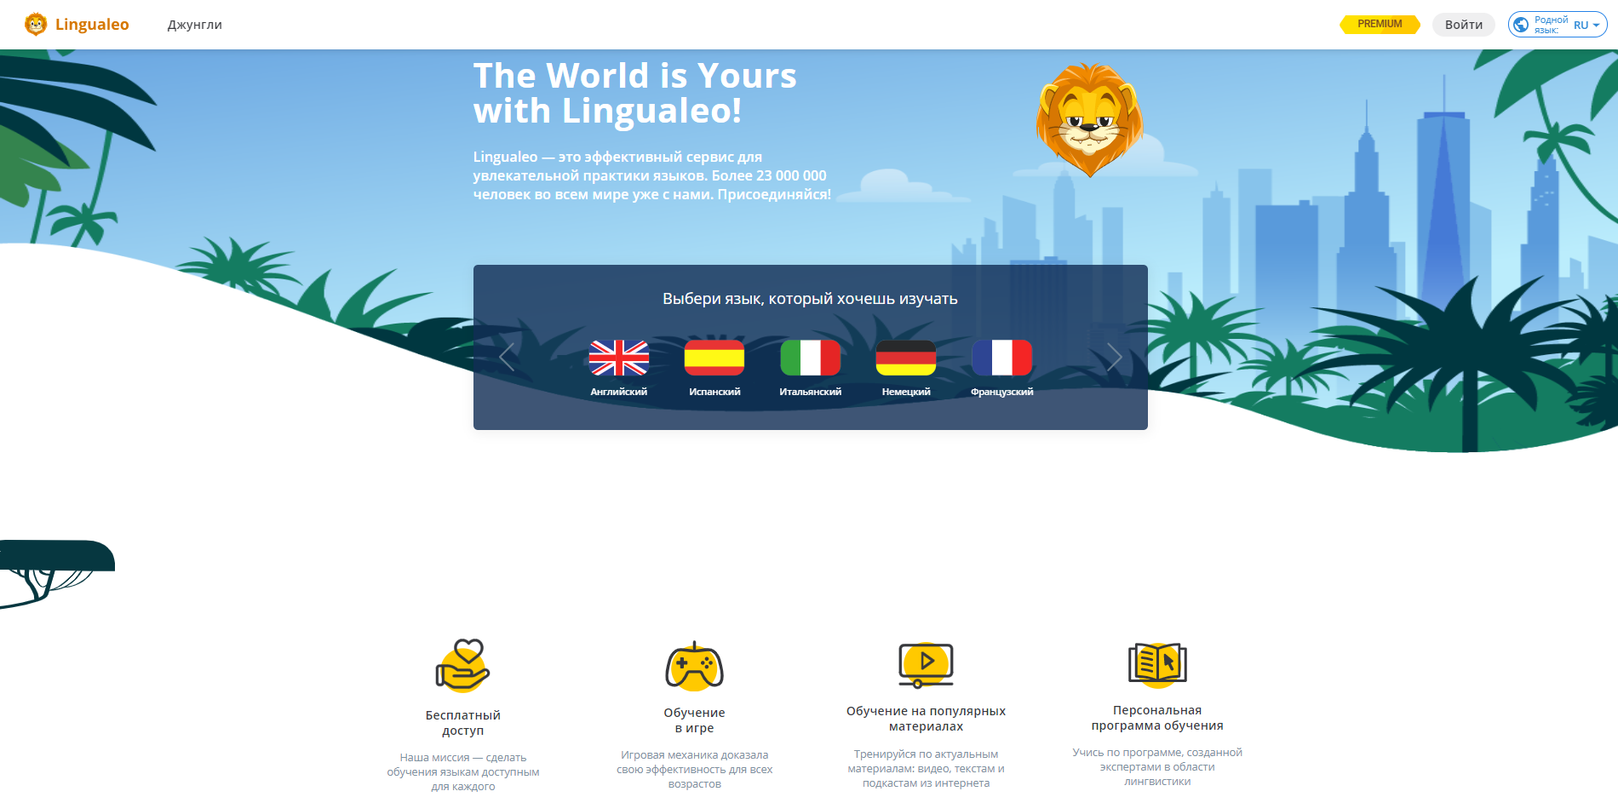

Рисунок 2 — Внешний вид сайта "Lingualeo"

Также является российской образовательной платформой, но в отличие от SkyEng позволяет изучать множество языков.

Процесс обучения проходит в игровой форме, нет возможности заниматься с репетитором.

Есть как платные, так и бесплатные курсы. Среди платных есть курс “английский для IT-бизнеса”.

Имеется подписка, которая открывает доступ к расширенным функциям.

[Memrise](https://www.memrise.com/ru/)

Стартовый экран сайта представлен на рисунке 3.

**

Рисунок 3 — Внешний вид сайта "Memrise"

Сервис для заучивания слов.

Нет упражнений и теории, вместо них блоки слов на одну тематику.

Основан на системе интервального повторения.

Имеется подписка, открывающая больше функций.

Можно создать свой курс.

[Duolingo](https://www.duolingo.com/)

Стартовый экран сайта представлен на рисунке 4.

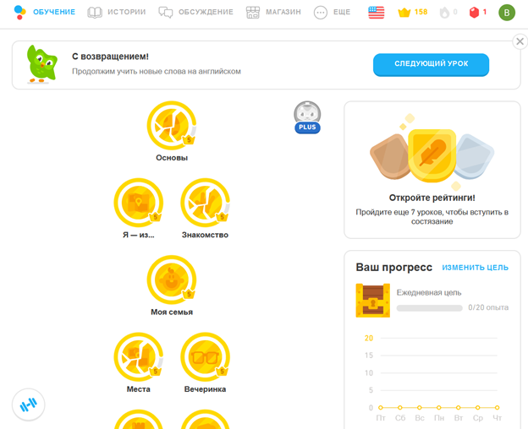

Рисунок 4 — Внешний вид сайта "Duolingo"

Сервис для изучения языков и [краудсорсинговых](https://ru.wikipedia.org/wiki/%D0%9A%D1%80%D0%B0%D1%83%D0%B4%D1%81%D0%BE%D1%80%D1%81%D0%B8%D0%BD%D0%B3) переводов.

Теория представлена в тестовом виде, в упражнениях есть игровая и соревновательная составляющая.

Фокус смещен на разговорный английский.

Можно купить платную подписку, которая убирает рекламу.

Все основные функции бесплатны.

[English4it](https://english4it.online/)

Стартовый экран сайта представлен на рисунке 5.

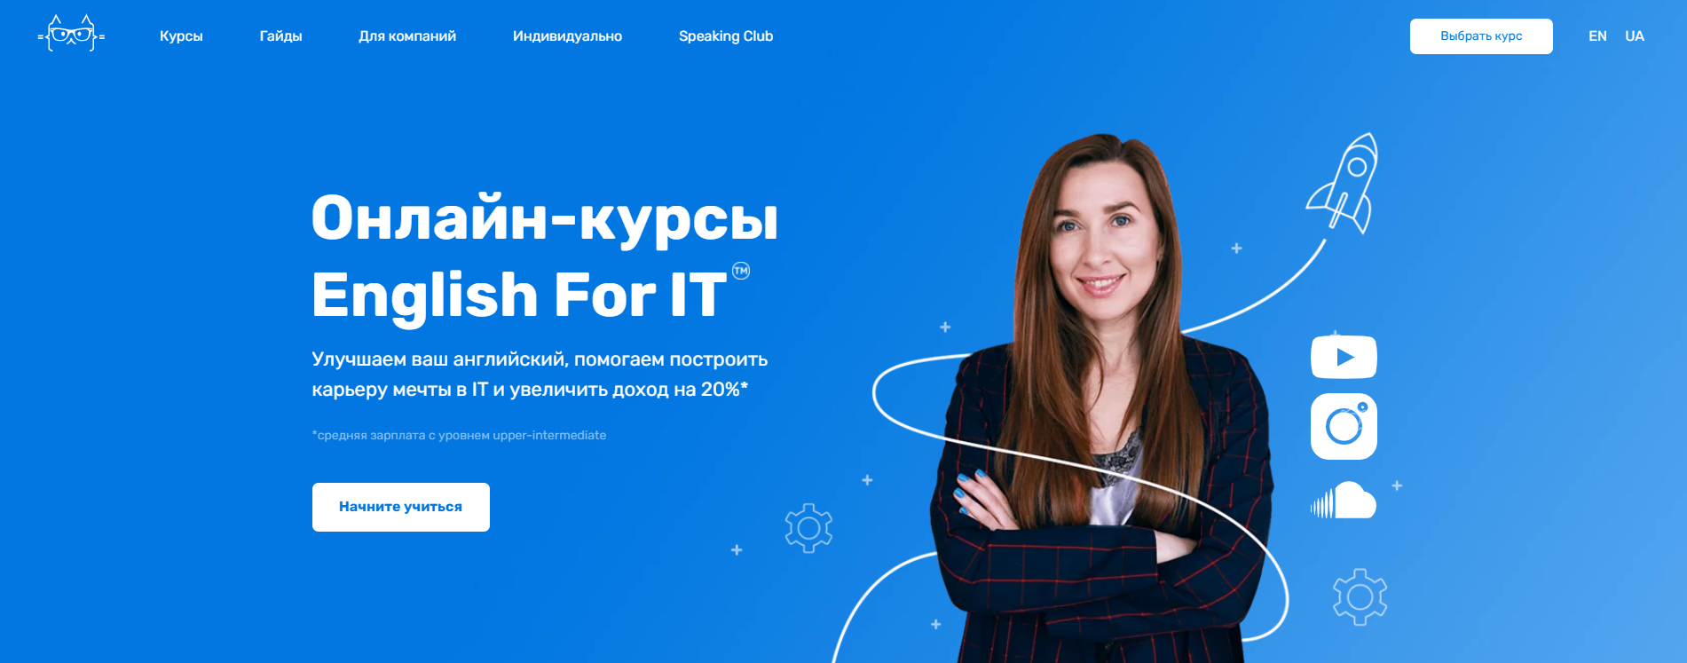

Рисунок 5 — Внешний вид сайта "English4it"

Онлайн-школа для изучения английского.

Предоставляют полноценные (по их словам) курсы с репетиторами и заданиями с ручной проверкой.

Нет бесплатного контента, но иногда проводят открытые вебинары.

[ComputerLanguage](https://www.computerlanguage.com/)

Стартовый экран сайта представлен на рисунке 6.

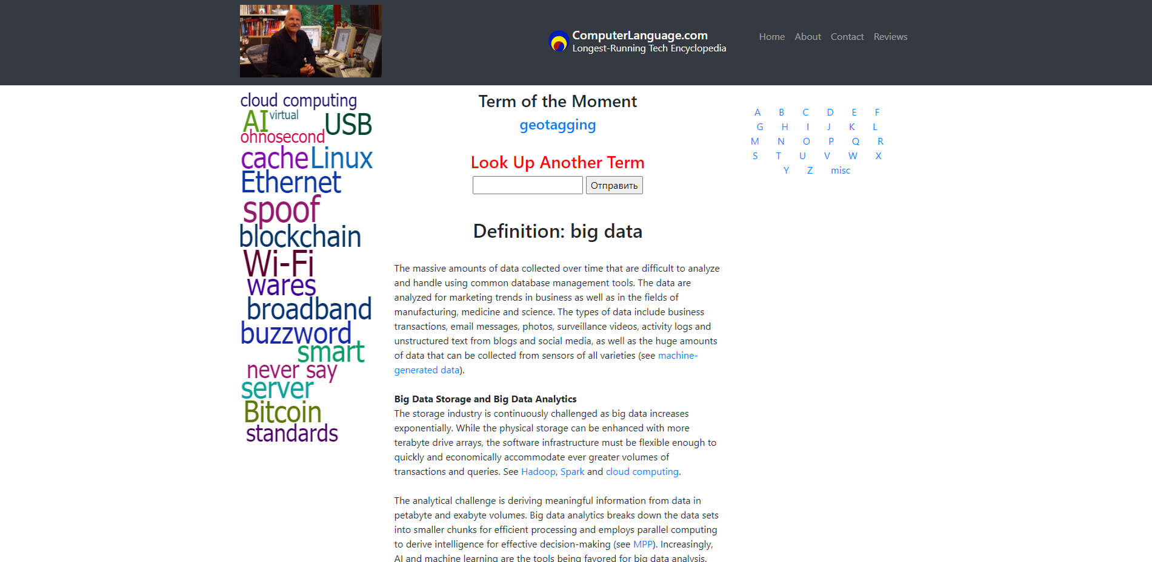

Рисунок 6 — Внешний вид сайта "ComputerLanguage"

Толковый словарь IT-терминов.

Доступен только на английском языке, полностью бесплатен.

Позволяет получить определение термина и пример использования, всё написано на простом английском.

## Требования к продукту

|  |  |  |  |  |
| --- | --- | --- | --- | --- |
| **Код** | **Требование** | **Источник** | **Приоритет**  **<Высокий, средний, низкий>** | **Примечание**  **Взаимосвязи с другими требованиями** |
| Спецификация обучающего сервиса | | | | |
| Т1_1 | Сервис представляет собой сайт, который направлен на изучение технического английского на различные темы из IT-сферы | Команда проекта | Высокий | Т2 |
| Т1_2 | Сервис должен быть удобным настолько, чтобы можно было сразу разобраться в его возможностях | Команда проекта | Средний |  |
| Контентная часть | | | | |
| Т2_1 | Сервис базируется на техническом английском языке, подразумевается, что пользователь заранее знает базовый английский язык на уровне общего образования | Команда проекта | Высокий | Т1_1 |
| Т2_1 | Изучаемые пользователем темы строго соответствуют своей тематике | Команда проекта | Высокий | Т2_1 |
| Т2_3 | Темы должны быть полностью раскрытыми и интересными, с наличием новых подборок слов и практик на аудирование и чтение | Команда проекта | Высокий |  |
| Т2_4 | Наличие словаря, автоматически пополняемого словами, которые изучил пользователь | Команда проекта | Средний | Т2_3 |
| Т2_5 | Накопление статистики для каждого пользователя | Команда проекта | Средний |  |
| [Еще добавятся требования] | | | | |

## Формулировка требований к MVP продукта

Аналогично требованиям к продукту, но будет реализована только одна доступная тема для изучения.

## Формулировка цели

До 4 семестра запустить удобный сервис по изучению технического английского языка, направленный на русскоязычных специалистов, всех уровней профессиональной подготовки и желающих повысить свои навыки владения английским для лучшего понимания зарубежных IT-ресурсов.

## Календарный план проекта (определение задач)

|  |  |  |  |  |  |  |  |  |
| --- | --- | --- | --- | --- | --- | --- | --- | --- |
| **№** | **Название** | **Ответственный** | **Длительность** | **Дата начала** | **Временные рамки проекта** | | | |
| 1 неделя | 2 недели | 3 недели | 4 недели |
| ***Анализ*** | | | | | | | | |
| *1.1* | *Определение проблемы* | *Цветаев В.С.* | *2 дня* | *01.04.21* |  |  |  |  |
| *1.2* | *Выявление целевой аудитории* | *Цветаев В.С.* | *2 дня* | *01.04.21* |  |  |  |  |
| *1.3* | *Конкретизация проблемы* | *Цветаев В.С.* | *2 дня* | *01.04.21* |  |  |  |  |
| *1.4* | *Подходы к решению проблемы* | *Цветаев В.С.* | *2 дня* | *01.04.21* |  |  |  |  |
| *1.5* | *Анализ аналогов* | *Шинкарёв Е.Г.* | *4 дня* | *01.04.21* |  |  |  |  |
| *1.6* | *Определение платформы и стека для продукта* | *Друженьков Г.В.*  *Мухин К.В.* | *1,5 недели* | *03.04.21* |  |  |  |  |
| *1.7* | *Формулирование требований к продукту* | *Цветаев В.С.*  *Плотников Е.Д.* | *1,5 недели* | *08.04.21* |  |  |  |  |
| *1.8* | *Определение платформы и стека для MVP* | *Друженьков Г.В.*  *Мухин К.В.* | *Неделя* | *03.04.21* |  |  |  |  |
| *1.9* | *Формулирование требований к MVP продукта* | *Цветаев В.С.*  *Шинкарёв Е.Г.*  *Плотников Е.Д.* | *Неделя* | *03.04.21* |  |  |  |  |
| *1.10* | *Формулировка цели* | *Цветаев В.С.* | *4 дня* | *06.04.21* |  |  |  |  |
| *1.11* | *Определение задач* | *Цветаев В.С.* | *Неделя* | *08.04.21* |  |  |  |  |
| ***Проектирование*** | | | | | | | | |
| *2.1* | *Архитектура системы (компоненты, модули системы)* | *Все, кроме Плотникова Е.Д.* | *2 недели* | *16.04.21* |  |  |  |  |
| *2.2* | *Разработка сценариев использования системы* | *Мухин К.В.* | *2 недели* | *16.04.21* |  |  |  |  |
| *2.3* | *Прототипы интерфейсов* | *Друженьков Г.В.*  *Плотников Е.Д.* | *2 недели* | *16.04.21* |  |  |  |  |
| *2.4* | *Формирование контентной части* | *Плотников Е.Д.*  *Цветаев В.С.* | *2 недели* | *16.04.21* |  |  |  |  |
| ***Разработка*** | | | | | | | | |
| *3.1* | *Написание кода* | *Все, кроме Плотникова Е.Д.* | *4 недели* | *02.05.21* |  |  |  |  |
| *3.2* | *Тестирование приложения* | *4 недели* | *02.05.21* |  |  |  |  |
| *3.3* | *Оформление и внедрение контентной части* | *Плотников Е.Д.*  *Цветаев В.С.* | *4 недели* | *02.05.21* |  |  |  |  |
| ***Внедрение*** | | | | | | | | |
| *4.1* | *Оформление MVP* | *?* | *?* | *?* |  |  |  |  |
| *4.2* | *Внедрение MVP* | *?* | *?* | *?* |  |  |  |  |
| *4.3* | *Написание отчета* | *Цветаев В.С.* | *2 недели* | *20.05.21* |  |  |  |  |
| *4.4* | *Оформление презентации* | *Цветаев В.С.*  *Плотников Е.Д.*  *Мухин К.В.* | *1,5 недели* | *20.05.21* |  |  |  |  |
|  | *Защита проекта* |  |  | *0.7.06 -15.06.21* |  |  |  |  |

Проектирование

## Архитектура системы

Приложение разрабатывается на ASP.NET Core с использованием схемы MVC, фреймворков Entity и Bootstrap.

1. 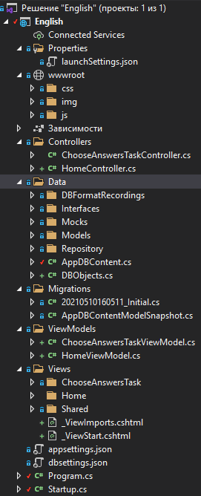**wwwroot** – хранение статических файлов

Рисунок 7 — Архитектура системы

*css* – таблицы стилей

*img* – изображения

*js* – скрипты

1. **Controllers** – контроллеры, обрабатывающие запросы на сервер
2. **Data** – логика и данные приложения
   * + - *DBFormatRecordings* – классы, на основе которых создаются таблицы в бд
       - *Interfaces* – интерфейсы взаимодействия логики с данными
       - *Mocks* – тестовое хранилище данных, реализует интерфейсы получения данных
       - *Models* – классы, отвечающие за логику
       - *Repository* – реализует интерфейсы получения данных, которые берутся из бд
       - *AppDBContent*.cs – таблицы в бд
       - *DBObjects*.cs – инициализация бд
3. **Migrations** – код для создания бд
4. **ViewModels** – модели для передачи данных из контроллера в View
5. **View** – шаблоны html с внедренной razor – разметкой
   * + - *Shared* – общие шаблоны
       - *ViewImports* – зависимости, позволяет не писать using something
       - *ViewStarts* – основной шаблон
6. **appsetting.json** – [поставщик конфигурации JSON](https://docs.microsoft.com/ru-ru/aspnet/core/fundamentals/configuration/?view=aspnetcore-3.1#file-configuration-provider)
7. **dbsetting.json** – поставщик конфигурации для бд
8. **Program.cs** – запуск приложения
9. **Startup.cs** – конфигурация приложения, добавление сервисов

## Сценарии использования системы

Создание и расширение User-ways (Рисунок 8) позволяет визуализировать требуемый функционал, чтобы в дальнейшем облегчить процесс создания и развития продукта, а также выделить приоритетные задачи и направления разработки. Для создания MVP мы выделили две основные роли и минимальный набор функций.

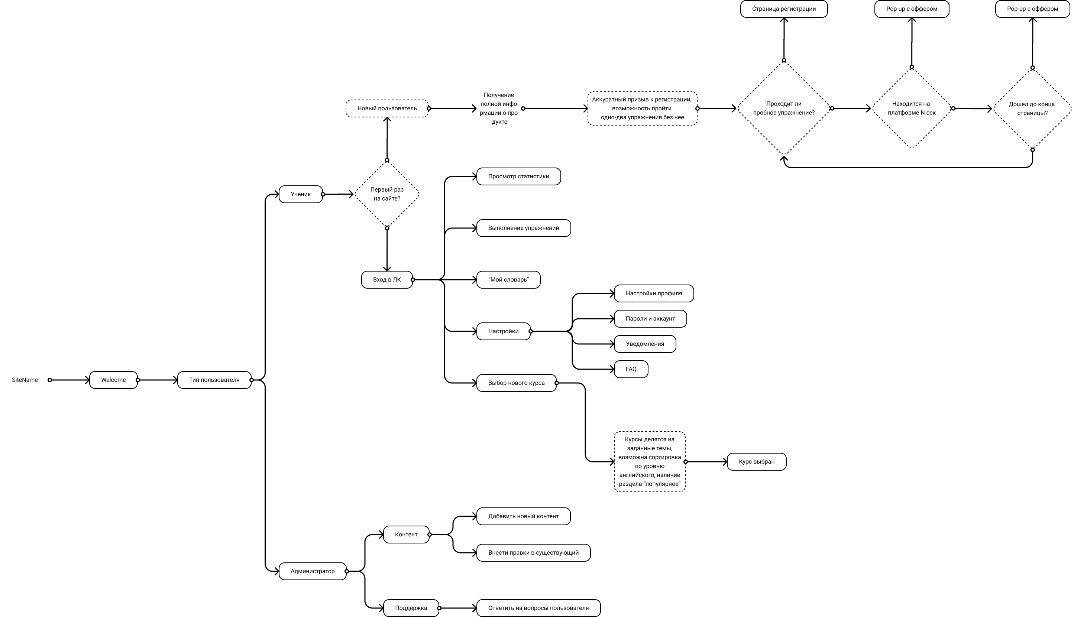

Рисунок 8 — User-ways

## Прототипы интерфейса

На рисунках представлены основные окна создаваемой системы:

* Рисунок 9 — Окно регистрации;
* Рисунок 10 — Окно авторизации;
* Рисунок 11 — Главная страница для неавторизованного пользователя;
* Рисунок 12 — Личный кабинет пользователя со статистикой и настройками.

Окна для выбора тем (курсов) в рамках MVP не используются, поскольку реализована будет только одна тема.

По мере внедрения контента, планируется дорабатывать интерфейс системы, чтобы потом сделать его максимально удобным и интуитивно понятным.

Впоследствии будут изменены цвета с пастельных на более контрастные, а также заменен шрифт на более универсальный (с поддержкой Кириллицы и Латиницы одновременно).

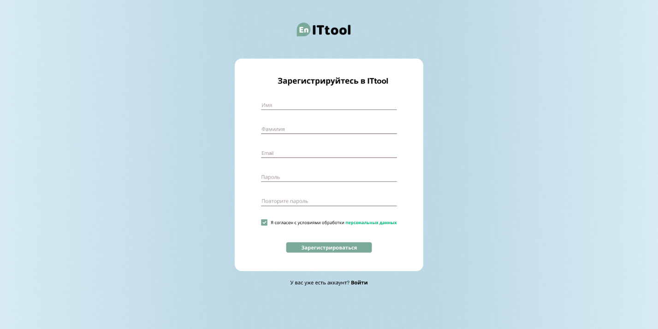

Рисунок 9 — Окно регистрации

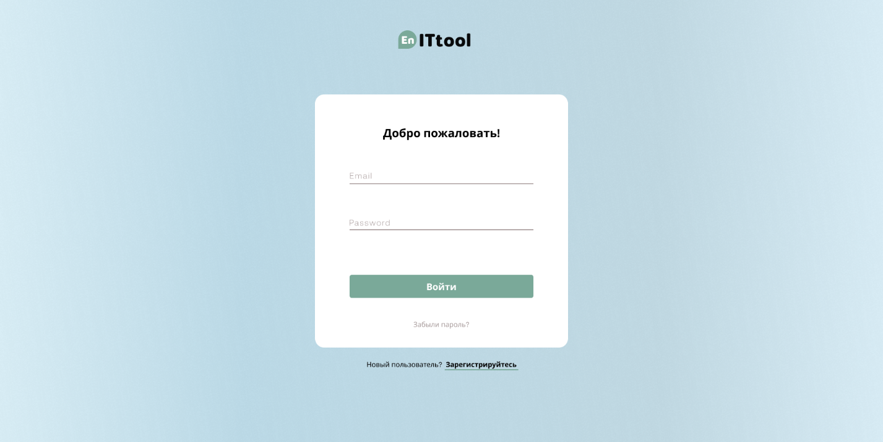

Рисунок 10 — Окно авторизации

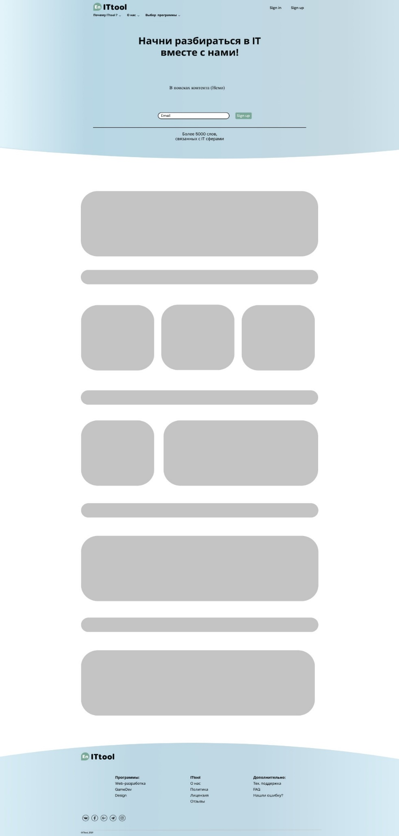

Рисунок 11 — Главная страница

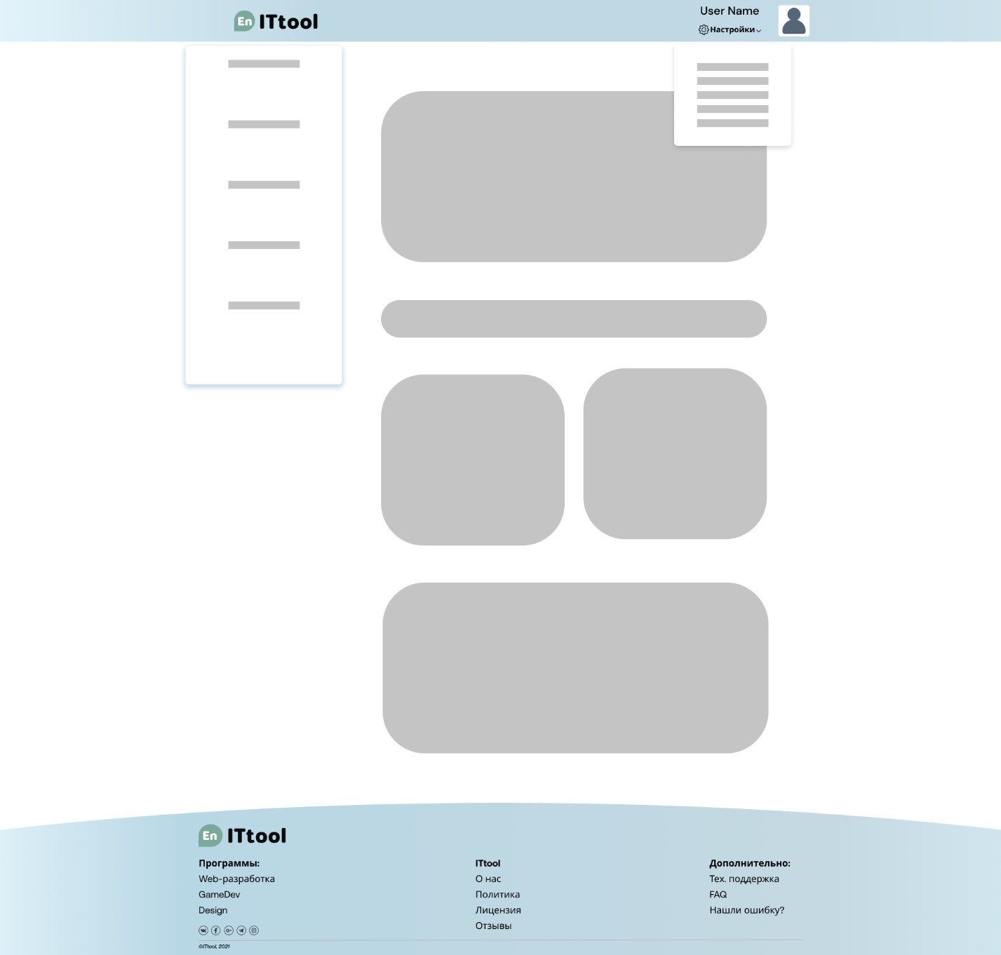

*Рисунок 12 — Личный кабинет*

## Формирование контентной части

[Пишется]

Разработка

## Написание программного кода

## Тестирование приложения

## Оформление и внедрение контентной части